हायपेटिया स्टोन: सहारा वाळवंटात सापडलेला एक रहस्यमय अलौकिक खडा

1996 मध्ये, इजिप्शियन भूवैज्ञानिक अली बराकत यांनी पूर्व सहारामध्ये एक लहान, विचित्र दिसणारा दगड शोधला. ते गारगोटीपेक्षा क्वचितच जास्त होते, त्याच्या रुंदीत फक्त 3.5 सेंटीमीटर रुंद आणि 30 ग्रॅमपेक्षा जास्त वजनाचा स्मिज होता. चौथ्या शतकातील महिला गणितज्ञ आणि तत्वज्ञानी, त्याच्या काही गूढ वैशिष्ट्यांमुळे शास्त्रज्ञांना चक्रावून टाकणाऱ्या या दगडाला "हायपेटिया स्टोन" म्हणून ओळखले जाते.

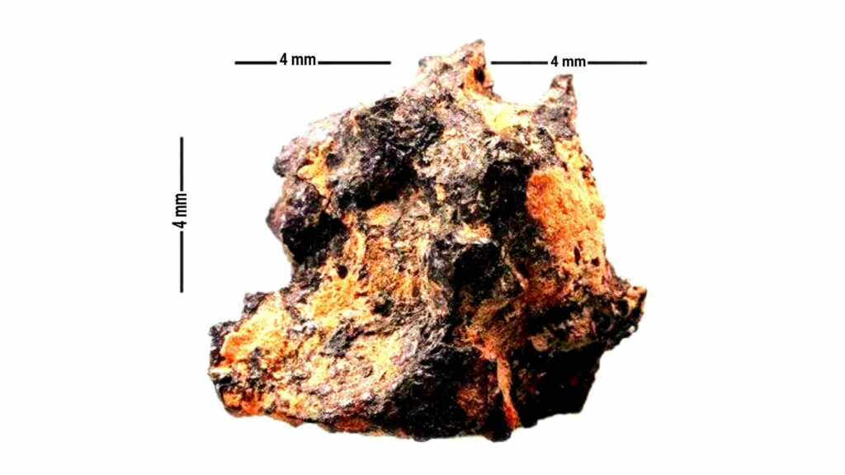

1996 मध्ये हायपेटिया दगडाचा शोध लागल्यापासून, शास्त्रज्ञ रहस्यमय गारगोटीचा उगम कोठे झाला हे शोधण्याचा प्रयत्न करीत आहेत.  
जरी हायपॅटिया स्टोन हा प्रथम पृथ्वीवर उत्पत्तीचा असल्याचे आढळून आले, जे उल्कापिंडातून पृथ्वीवर आले, परंतु पुढील विश्लेषणात असे दिसून आले की तो उल्कापिंडाच्या कोणत्याही ज्ञात श्रेणीमध्ये बसत नाही.

28 डिसेंबर 2017 रोजी Geochimica et Cosmochimica Acta मध्ये प्रकाशित झालेल्या एका अभ्यासात असे सुचवले आहे की खडकात किमान काही सूक्ष्म संयुगे आपल्या सूर्याच्या किंवा सौरमालेतील कोणत्याही ग्रहाच्या अस्तित्वापूर्वी तयार झाले असतील कारण ते कण आपल्या कोणत्याही गोष्टीशी जुळत नाहीत. आपल्या सूर्यमालेत कधीही सापडले आहे.

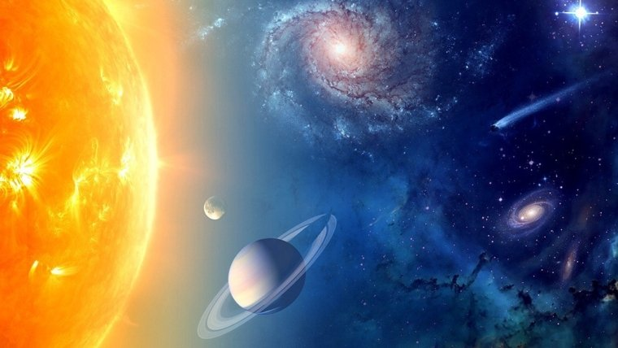

विशेषत: हायपेटिया स्टोनची रासायनिक रचना पृथ्वीवर किंवा धूमकेतू किंवा उल्कापिंडांमध्ये शास्त्रज्ञांना सापडलेल्या कोणत्याही गोष्टींसारखी नाही.

संशोधनानुसार, सूर्य आणि त्याचे ग्रह तयार होणार्‍या एकसंध आंतरतारकीय धूलिकणाचा एक महाकाय ढग, सुरुवातीच्या सौर नेब्युलामध्ये खडक तयार झाला असावा. गारगोटीतील काही मूलभूत सामग्री पृथ्वीपृथ्वीवर आढळतात—कार्बन, अॅल्युमिनियम, लोह, सिलिकॉन—आम्ही पाहिलेल्या सामग्रीपेक्षा ते अत्यंत भिन्न प्रमाणात अस्तित्वात आहेत. संशोधकांना खडकात सूक्ष्म हिरे सापडले, जे पृथ्वीच्या पृथ्वीच्या वातावरणाच्या किंवा कवचाच्या आघातामुळे निर्माण झाले असे त्यांना वाटते.

जेव्हा हायपॅटिया दगड प्रथमच बाहेरील दगड असल्याचे आढळून आले, तेव्हा जगभरातील संशोधक आणि उत्साही लोकांसाठी ही खळबळजनक बातमी होती. तरीही, आता विविध नवीन अभ्यास आणि परिणामांनी त्याच्या वास्तविक उत्पत्तीबद्दल आणखी मोठे प्रश्न उपस्थित केले आहेत.

अभ्यास पुढे असे सुचवितो की सुरुवातीची सौर तेजोमेघ कदाचित आम्ही पूर्वी विचार केला तितका एकसंध नसावा कारण त्याच्या काही रासायनिक वैशिष्ट्यांवरून असे सूचित होते की सौर तेजोमेघ सर्वत्र सारख्याच प्रकारची धूळ नाही - जी निर्मितीच्या सामान्यतः स्वीकारल्या जाणार्‍या दृश्याकडे वळू लागते. आपल्या सौर यंत्रणेचे.  
दुसऱ्या बाजूला, प्राचीन अंतराळवीर सिद्धांतकार मानतात की हायपेटिया स्टोन आपल्या प्राचीन पूर्वजांच्या प्रगत ज्ञानाचे प्रतिनिधित्व करतो, जे त्यांच्या मते, त्यांनी काही प्रकारच्या प्रगत अलौकिक प्राण्यांकडून प्राप्त केले होते.  
ते काहीही असो, संशोधक खडकाच्या उत्पत्तीचा अधिक तपास करण्याचा आतुरतेने प्रयत्न करत आहेत. हायपेटिया स्टोनने मांडलेली कोडी ते सोडवतील अशी आशा आहे.